我校成功举办“基础医学与医工交叉论坛”
遵义医科大学

基础医学
与医工交叉论坛
在我校成功举办

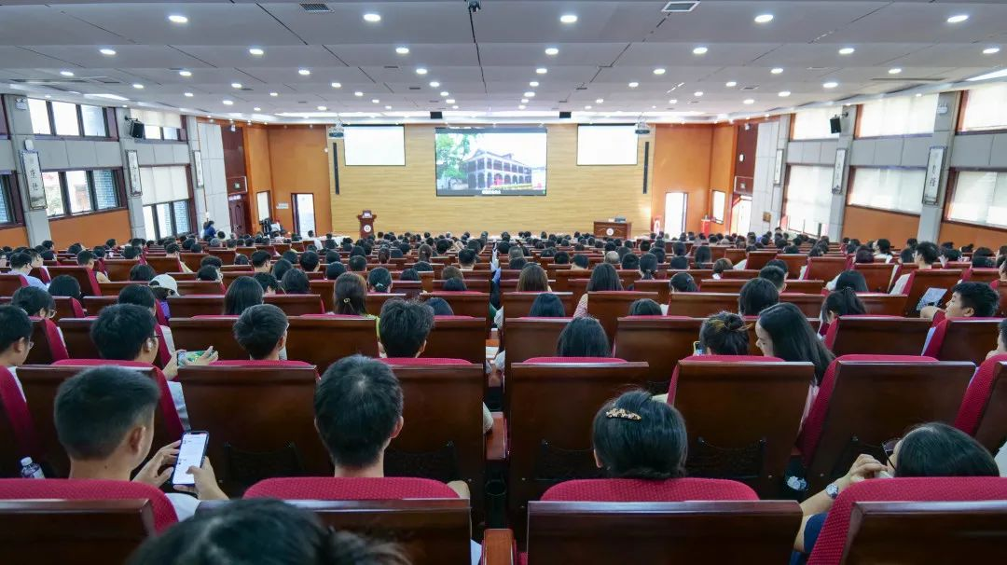
9月10日，遵义医科大学“基础医学与医工交叉论坛”在学校道德讲堂举行。此次论坛邀请了华南理工大学王均教授、浙江大学管敏鑫教授、中国科学院北京生命科学研究院孙中生研究员、浙江大学王毅教授、中国医学科学院张其清教授、四川大学华西医院钱志勇教授、海南大学罗海彬教授、广州中医药大学吴宝剑教授、国家纳米科学中心李素萍研究员、海南大学黄玲教授，以及我校平渊教授、喻安永教授、张锋教授、刘雪梅教授、杨加伟教授、赵娟娟博士等校内外知名专家学者出席会议。
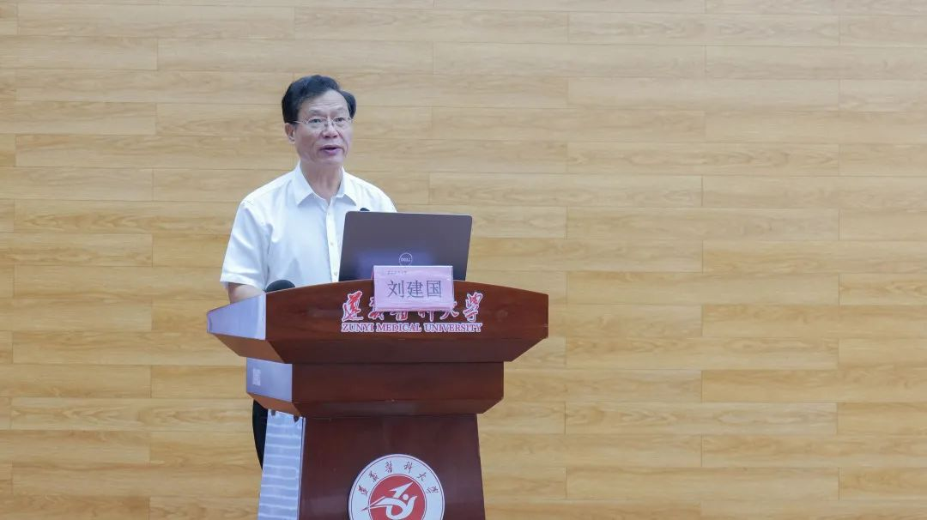
我校党委副书记、校长刘建国代表学校致欢迎辞，对前来参与本次论坛的各位专家学者表示热烈欢迎并致以节日的问候，并对我校基础医学和医工交叉的办学情况进行了简要介绍。他表示，现代医学的迅猛发展，为新医科、新工科深度携手出发、共创融合未来创造了良好契机，学校高度重视学科交叉融合，在持续深化医科内部交叉融合的同时，不断加快构筑医工、医理、医文紧密结合的学术共同体，学校成立了医学信息工程学院，开设智能医学工程本科专业，促进医、理、工等学科交叉融合，着力培养适应时代发展的综合性高素质人才。希望通过此次论坛搭建起学术交流平台，进一步推动我校学科建设和科学研究的发展，助力我校综合人才培养和科学研究水平提升。
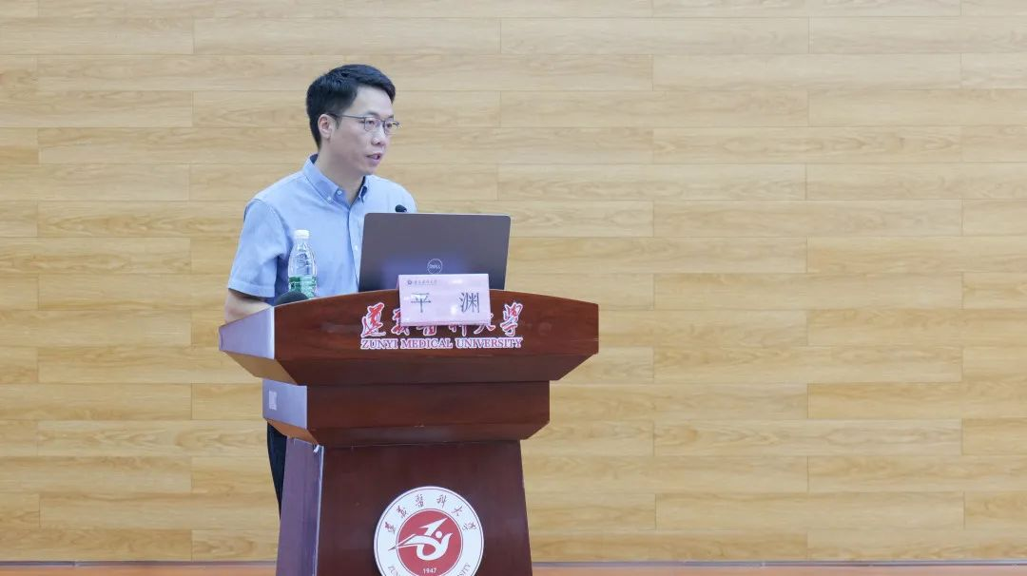
论坛由平渊主持。
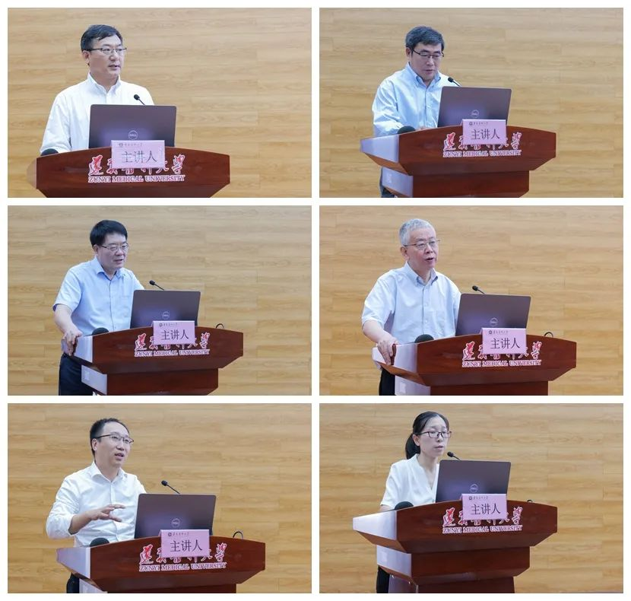
在上午的“基础医学论坛”部分，王均、管敏鑫、张其清、孙中生、王毅、赵娟娟分别作了题为《免疫纳米适配子与抗体递送》《疾病为导向的基础研究和临床转化》《聚焦高端生物医学工程技术创新，领跑国际前沿》《儿童自闭症精准诊疗的遗传学基础》《新技术浪潮下中药药效物质研究的进展与思考》《MicroRNA-7：炎症性肠病干预的新靶点》的主题报告。
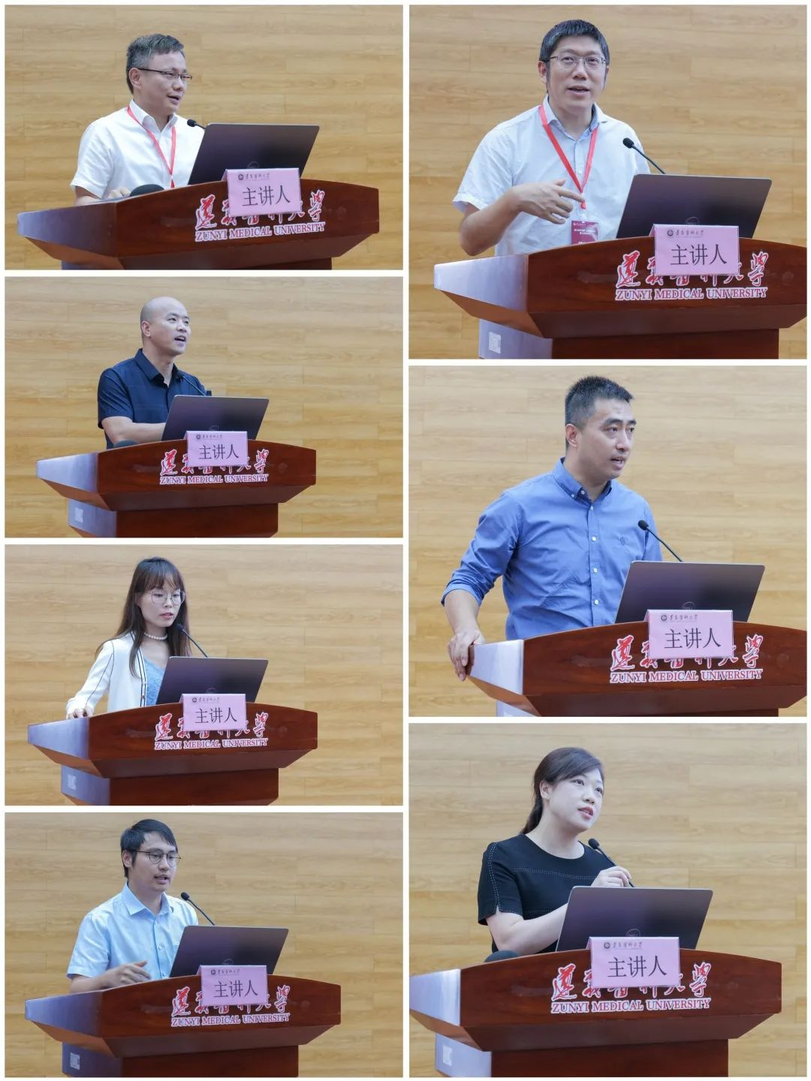
在下午的“医工交叉论坛”部分，钱志勇、张锋、刘雪梅、罗海彬、吴宝剑、李素萍、杨加伟分别作了题为《可注射纳米药物研究进展》《帕金森病发病机制及防治研究》《立足消化学科特色，聚焦肿瘤临床与基础研究》《PDE药物化学》《糖脂代谢节律》《智能纳米药物用于肿瘤血管靶向治疗》《甲硫氨酸亚砜还原酶的挖掘改造及其在手性亚砜药物制备中的应用》的主题报告。专家们从各自专业角度出发，聚焦学科前沿，对基础医学领域和医工交叉领域的科技创新和前沿技术进行了最新的诠释，现场气氛热烈，参会师生深受启发。
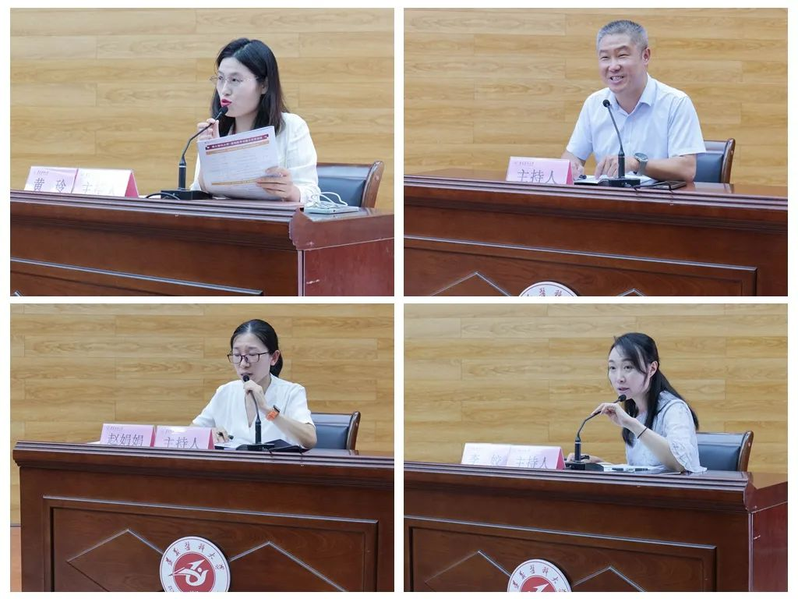
学术报告分别由黄玲、喻安永、赵娟娟、李姣主持。
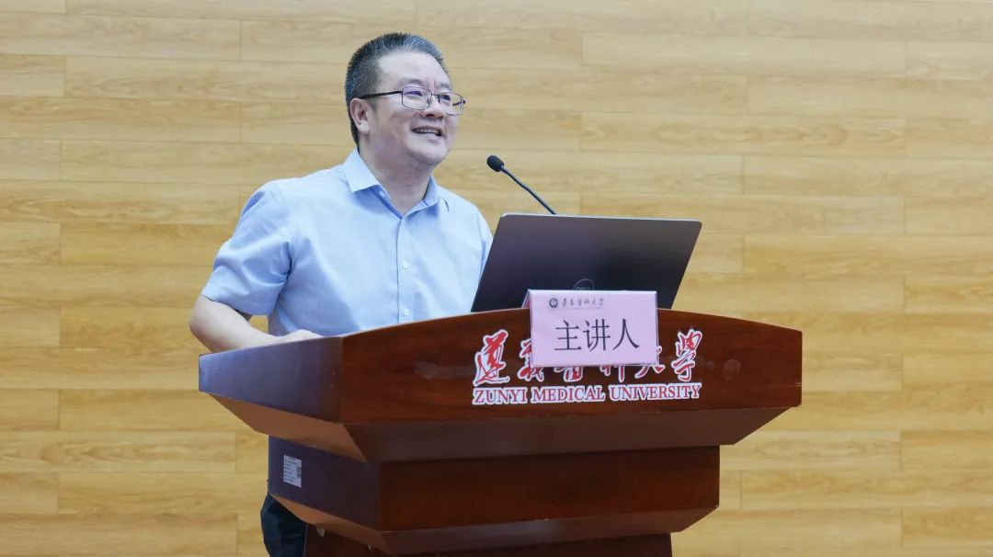
学校党委委员、宣传部部长李均作总结讲话。他指出，本次论坛精彩纷呈，既有面向世界科技前沿的“点贝成金-骨填充材料”新技术讲解，又有面向人民生命健康的“智能纳米药物靶向调控肿瘤血管微环境的最新进展”，不仅启迪了临床医师的科研思维，还为基础医学寻找关键科学问题拓宽了临床思路。他再次对各专家的精彩报告表示感谢，希望专家们常到红城遵义传经送宝，在科研、人才培养等方面进一步与我校交流合作，促进双方在医学教育方面的共同进步，为社会医疗卫生事业作出更大贡献。
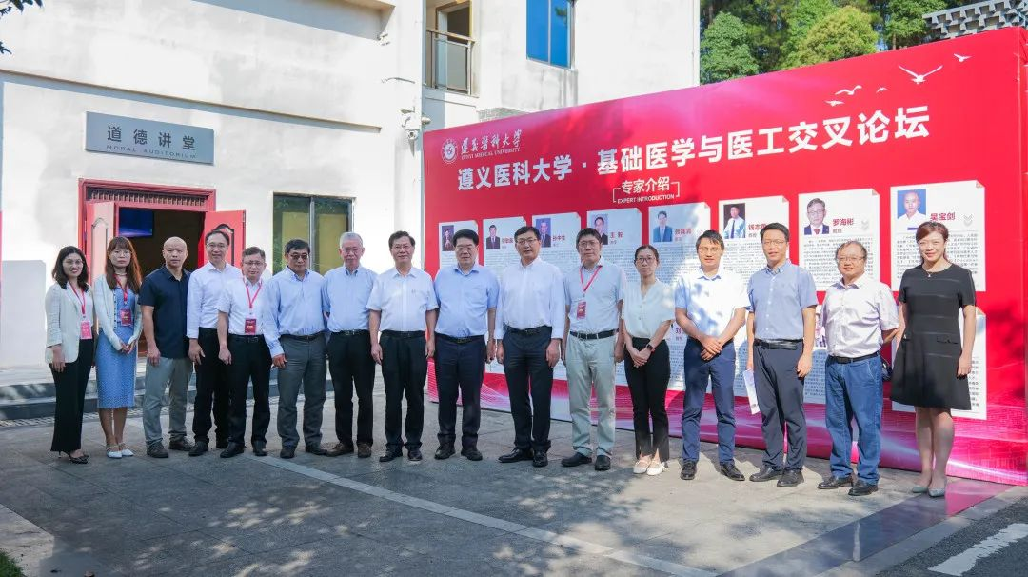
本次学术论坛以基础医学与医工交叉为主题，紧密围绕相关科技前沿，汇聚医学科技智慧，为我校广大师生打造了一个良好的学术交流平台，为我校医学科学研究的创新发展注入了活力，对进一步深化应用基础医学、医工交叉的最新研究方向和成果，助力我校医学教育科研高质量发展具有重要作用。

